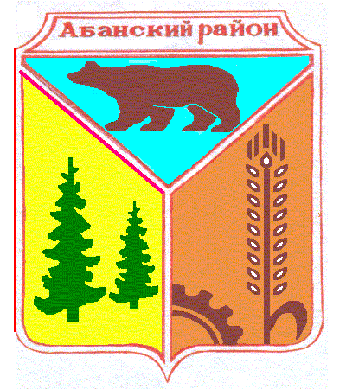  Муниципальное бюджетное  образовательное  учреждение дополнительного  образования  «Центр дополнительного  образования и воспитания»  663740 Красноярский край  Абанский район  п. Абан,  ул. В. Турова, 8 стр. 1  ОГРН 1022400509141  ИНН 2401004976  КПП 240101001  тел. (39163) 23-2-71  e-mailaban-cdt@rambler.ru  исх. № 8 от 17.02.2020г. | Руководителям образовательных учреждений, заместителям директоров по воспитательной работе

О проведении муниципального этапа
краевого конкурса «Моё Красноярье»

Уважаемые коллеги!

В рамках празднования Года памяти и славы в России, в соответствии с перечнем мероприятий для детей и молодежи на 2020 год, утвержденным приказом министерства образования Красноярского края от 24.12.2019 № 718-11-05, МБОУДО «Центр дополнительного образования и воспитания» информирует о проведении муниципального этапа краевого конкурса «Моё Красноярье» с 20 февраля 2020г. по 20 марта 2020г.
Конкурс посвящается 75-летию Победы в Великой Отечественной войне и проводится с целью формирования у школьников и учащейся молодежи чувства гордости за свою Родину, патриотического сознания, уважительного отношения к историческому прошлому страны, края, активной жизненной и гражданской позиции.
Задачи конкурса:
сохранить память о воинах-красноярцах и тружениках тыла, отдавших жизнь за спасение Отечества, внесших вклад в Великую Победу;
создать условия, способствующие активизации и развитию исследовательской деятельности школьников и учащейся молодежи;
сформировать команды школьников Красноярского края для участия
во Всероссийских конкурсах в области краеведения.
Участниками конкурса являются школьники и учащаяся молодежь образовательных организаций всех типов и видов, активы школьных музеев, клубы патриотической направленности, поисково-исследовательские отряды, детские общественные организации.

Для участия в конкурсе принимаются исследовательские краеведческие работы по номинациям, в соответствие с Положением о конкурсе (Прилагается).
На муниципальный этап необходимо до 20 марта 2020г. направить следующие материалы:
- заявка, подписанная и заверенная руководителем образовательной организации (приложение 2 к Положению о конкурсе);
- исследовательская работа;
- автореферат по теме исследовательской работы, если работа превышает 20 страниц.
Для оценивания работ формируется экспертное жюри из числа учителей истории и краеведения, специалистов музея, представителей общественных организаций. Исследовательские работы оцениваются согласно критериям Положения о конкурсе (приложение к Положению 4).
На заочном муниципальном этапе экспертное жюри конкурса определяет победителей (1-е место) и призеров (2-е и 3-е место) по каждой номинации в соответствии с критериями (приложение 4 к Положению о конкурсе). Победители и призеры определяются по наибольшей сумме баллов. Победители и призёры муниципального этапа принимают участие в заочном краевом этапе.
По вопросам участия в мероприятии обращаться к главному специалисту отдела общего и дополнительного образования – Бабковой Елене Александровне, тел раб: 22785, тел.моб: +79233715247, +79029774547.

Директор МБОУДО «Центр
дополнительного образования и воспитания» Л.И.Глебова

